BURZA UČEBNIC

KDY? **29*. 6. 2023*** *OD***7*.30*** *DO* ***9.30***KDE? **ŠKOLNÍ JÍDELNA**

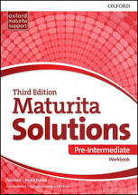    

Jídelna bude k dispozici už od 7:15 !